检 测 报 告

试验名称：模拟人体进出试验

主检： | 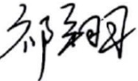 | 日期： | 2022年10月10日
审核： | 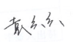 | 日期： | 2022年10月10日
批准： | 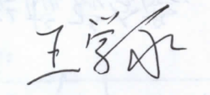 | 日期： | 2022年10月10日

北京光华荣昌汽车部件有限公司实验室

声 明

- 报告无实验室“检测专用章”无效。
- 报告无主检、审核、批准人签字无效。
- 报告涂改无效。
- 复制报告未重新加盖“检测专用章”无效。
- 对检测报告若有异议，请收到报告后15个工作日内通知实验室。
- 送样检测仅对样品负责。
- 电子版报告无安全密码无效。

试验单位：北京光华荣昌汽车部件有限公司实验室
地 址：北京市昌平区流村镇工业园区
电 话： (010) 60793358-5711 邮 编：102200

样品名称 | 驾驶员座椅总成 | 车 型 | M4欧马可
样品件号 | L168100000146 | 样品数量 | 1件
委托单位 | 座椅开发部 | 生产单位 | /
送样者及其 联系方式 | 李燕龙  15301355079 | 送样日期 | 2022年10月17日
试验地点 | 北京光华荣昌汽车部件有限公司  实验室 | 试验日期 | 2022年11月21日
试验项目 | 模拟人体进出试验
试验标准 | QCT 740-2017中规定的 4.3.3条款
样品状态 | DV
试验结论 | 对2022年10月17日 座椅开发部送检的M4欧马可驾驶员座椅总成按照 QCT 740-2017标准进行模拟人体进出试验，经检测符合标准要求。
备 注 | /

一、试验条件
试验时间： | 2022年11月21日—2022年11月24日
试验地点： | 北京光华荣昌汽车部件有限公司实验室
试验人员： | 祁翔
环境温/湿度： | 温度：14.9 ℃；湿度： 44.5 %
二、试验仪器设备
序号 | 设备名称 | 设备编号 | 规格型号 | 厂家 | 精度 | 有效期
1 | 模拟人体进出座椅试验机 | Q-058 | / | 哈尔滨三迪 | 传感器：力值±0.25%FS | 2023年7月27日
三、试验方法及评价标准
1、试验方法
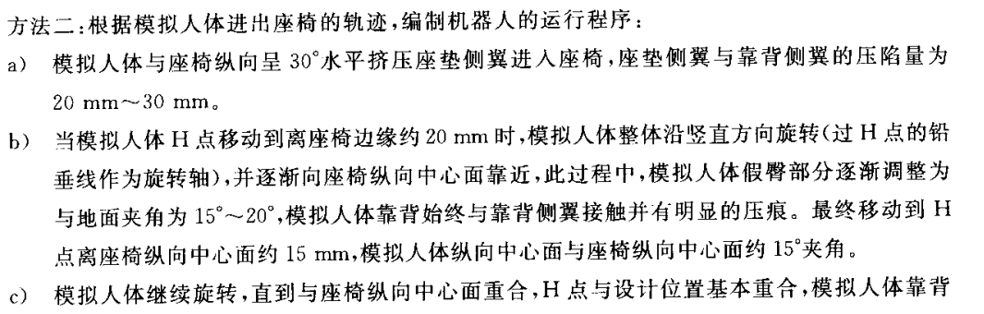

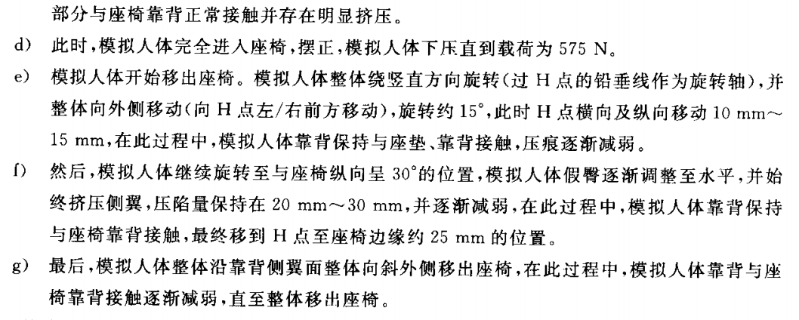
2、评价标准
模拟人体进出15000次，试验后的座椅护面不应出现断裂、结团，不应脱散和露底，不允许出现损伤，缝线不允许断裂。
四、标准偏离
1、标准偏离
/
五、试验结果
1、试验结果
样品名称及编号 | 结果
驾驶座椅总成  246-001-202210 | 试验后的座椅护面未出现断裂、结团，未脱散和露底，未出现损伤，缝线未断裂。

六、试验照片
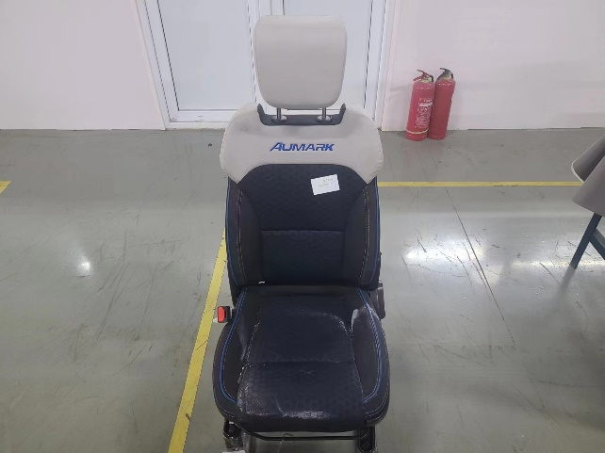
试验前
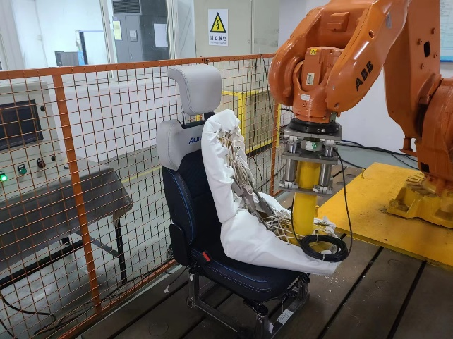
试验中
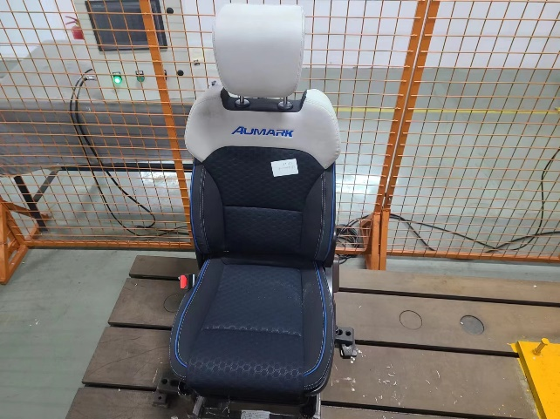
试验后
**报告结束**

